º
Nuestro Círculo

Año 13 Nº 644 Semanario de Ajedrez 27 de diciembre de 2014

LEV NIKOLAEVICH
TOLSTOI 1828-1910

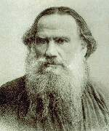

Nota de avier Cordero Fernández

Este año se cumplieron 114 años de la muerte de un excepcional escritor, un hombre que desde sus libros trató de buscar un mundo mejor donde la palabra igualdad no fuese una utopía. También fue un entusiasta aficionado al ajedrez, logrando ser, con el paso de los años, un jugador verdaderamente fuerte. Para Tolstoi fue algo más que un pasatiempo: "Compadezco al que no conoce el ajedrez. Causa ya alegría al aprendiz; al veterano le lleva al sumo placer" .

Lev Nikolayevich Tolstoi nació el 9 de Septiembre de 1828, en Yasnaia Poliana (Rusia). Falleció el 20 de Noviembre de 1910, en Astápovo
Fue durante su época de estudiante cuando Tolstoi conoció el ajedrez, deporte que practicaría durante el resto de su vida casi a diario. Esto no puede resultar extraño, en Rusia el ajedrez estaba muy extendido, sobre todo entre las clases altas, no hay que olvidar que varios de sus gobernantes, como Catalina II o Iván 'el terrinle', fueron grandes

aficionados. Décadas después el ajedrez sufriría un gran impulso en Rusia gracias al genial jugador Mikhail Chigorin, para terminar siendo practicado por todos sus ciudada- nos tras la Revolución de Octubre.
Todos los jóvenes descendientes de la realeza tenían un objetivo en el horizonte: servir en el ejército como oficiales, y esa fue la salida que encontró nuestro protagonista cuando llegó al límite en su vida nocturna al acumular altas deudas en el juego. Tolstoi sirvió en el Cáucaso, tierra de cosacos, a orillas del río Terek (Tolstoi habla de esta época de su vida en su novela 'Cosacos', que bien podría ser autobiográfica si bien no cita su nombre en ningún momento). Allí su vida cambió por completo, el contacto con la naturaleza y con los cosacos, soldados de vida sencilla y completamente acoplados a su entorno, hizo que su percepción del mundo ya no fuese la misma. Algo cambió en el interior del joven Lev, su existencia anterior pasó a ser un recuerdo lejano que no se volvería a repetir y en él se despertó un sentimiento de solidaridad con el resto de seres humanos. Durante su juventud comenzó a escribir, Tolstoi sintió la necesidad de plasmar en papel sus nuevas experiencias y su nueva visión del mundo. Durante esa época ya 'estaba enganchado' a la droga sana del ajedrez, al cual dedicaba sus ratos libres, siempre que sus obligaciones en el ejército se lo permitían. De hecho hay una curiosa anécdota de Tolstoi relacionada con el ajedrez y el ejército que pueden leer en: Curiosidades.
Tolstoi siempre trató de reflejar la realidad social en sus obras, con críticas rebosantes de ironía a la

aristocracia rusa. Para Tolstoi su anterior vida pasó a ser un cúmulo de experiencias vacías y sin sentido, llegando a considerar a la alta sociedad como una serie de personajes sin ninguna vida interior ni ningún valor digno. Otro rasgo esencial de sus obras es la exaltación de la naturaleza como algo bello y en comunión con el hombre, algo que se puede apreciar sobre todo en sus primeros relatos.

También trató de dar su particular visión sobre las guerras, mostrando una realidad distinta a la visión heroica que reflejaban otros escritores. Tolstoi relató el horror que se vivía en las batallas, el miedo y la confusión reinantes, la habitual cobardía de los oficiales que descendían de buenas familias y la lucha atroz de los soldados rasos. Estos golpes de realidad gustaron a los lectores, que vieron como las luchas heroicas no eran tan frecuentes como los historiadores pretendían reflejar.
Pero ante todo, Tolstoi se había propuesto una dura tarea: tratar de cambiar el mundo a su alrededor. Durante su juventud intentó mejorar las condiciones de vida de sus siervos, algo que su familia no consintió. Tras viajar por Europa trató de reanudar su labor y se preocupó por dar una educación a los campesinos, para ello fundó una escuela destinada a los hijos de los campesinos rusos. Tolstoi sabía que la mejor forma de ayudarles era poniendo a su alcance una formación para que pudieran buscar un futuro mejor que el que disfrutaban sus propias familias. Durante esa época Tolstoi escribió su obra cumbre: 'Guerra y paz', una novela colosal con más de 500 personajes que trata la invasión de Rusia a cargo de Napoleón Bonaparte. Guerra y paz es un libro muy representativo del estilo de Tolstoi, de su intento de mostrar la realidad que le rodea, reflejando la crudeza de la guerra y las vidas vacías de la realeza rusa. En esta obra se entrelazan decenas de historias diferentes, en un laberinto perfectamente diseñado por el autor donde todo encaja al detalle. Tras este libro, escribió 'Ana Karenina', una de sus obras más reconocidas.
A menudo se tiende a creer que el estilo de Tolstoi está encuadrado dentro de los áridos escritores rusos... nada más lejos de la realidad, la mayoría de sus obras tienen un estilo más ligero, de hecho Tolstoi siempre reconoció estar muy influenciado por Charles Dickens, y sus obras tienen un estilo que recuerda al de los anglosajones. Si leen a Tolstoi se encontrarán o-
bras llenas de bellas descripciones de la naturaleza, una buena dosis de la realidad de la Rusia de los zares y alguna lección moralizante sobre la condición humana.

La vida de Tolstoi siguió su imparable evolución, siempre marcada por una búsqueda de valores que transformaran el mundo en un lugar mejor e igualitario. Para ello no dudó en criticar con dureza a la aristocracia y a los gobernantes, así como a las autoridades eclesiásticas (a pesar de ser profundamente creyente), algo por lo que fue excomulgado. De esa época data otra de sus grandes novelas (que a mi personalmente me parece soberbia): 'La muerte de Ivan Ilich', obra donde refleja la realidad de la sociedad de un modo sorprendente, ya que esa realidad podría ser aplicada a nuestro Siglo XXI... si quieren saber a qué me refiero les recomiendo que lean el libro. Sus obras se volvieron cada vez más moralizantes y el propio escritor llegó a despreciar sus anteriores novelas por considerarlas vacías de valores.
En el fondo, Tolstoi siempre fue un hombre atormentado bajo el peso de su procedencia, porque no olvidemos que descendía de la familia de los zares (al igual que otras muchas familias rusas), y de su vida acomodada. Vivía obsesionado por mejorar el mundo y a las personas que lo habitaban, algo que se convirtió en una cruzada utópica que le consumía por dentro.
Con 82 años trató de liberarse de sus cargas y decidió desprenderse de todos sus bienes repartiéndolos entre sus sirvientes, pero de nuevo su familia se opuso y consiguieron desbaratar sus planes. Hundido, decidió abandonar su casa y una noche huyó junto a su hija y su médico. A los 3 días contrajo una neumonía y falleció en una apartada estación de ferrocarril. Con su muerte se fue una persona especial, capaz de renunciar a todo cuando su existencia era cómoda y placentera. En un mundo cada vez más deshumanizado, donde nadie ayuda a nadie, echamos de menos que existan personas capaces de darlo todo sin esperar nada a cambio.
Lev Tolstoi y su gran
pasatiempo: el ajedrez

Como ya he comentado antes, Tolstoi conoció el ajedrez durante su juventud y esta afición le acompañó durante el resto de su vida. En sus ratos libres era habitual verle sentado frente a un tablero enfrentándose a los rivales más variopintos, casi siempre amigos o familiares. En varias de sus obras aparecen menciones al ajedrez, en pequeños homenajes que quiso rendir al juego que tantas horas de disfrute le dio.
Para Tolstoi el ajedrez era una actividad propicia para evadirse de los problemas de la vida. Esto es algo que cualquiera que haya jugado alguna vez al ajedrez comprenderá perfectamente, mientras dure una partida nuestro universo personal se detendrá y nuestra mente sólo estará pendiente de variantes y combina- ciones... no hay muchas actividades en la vida que permitan lograr esto.
Tolstoi solía jugar al ajedrez con las visitas que recibía en su mansión de Yasnaia Poliana, entre sus rivales en el tablero se cuentan personajes como el príncipe Sergey Urusov, otro ferviente admirador del ajedrez. Cualquiera puede comprobar como era el estilo de Tolstoi, ya que varias de sus partidas quedaron registradas. En 'Ajedrez de ataque' pueden encontrar varias de ellas:

Partidas de ajedrez de Tolstoi

Tolstoi transmitió sus conocimientos en ajedrez a sus hijos, uno de ellos, Sergei, llegó a alcanzar un nivel fuerte, incluso derrotó de forma brillante a Sergey Lebedev, uno de los jugadores más fuertes de Rusia de principios del Siglo XX. Tolstoi tenía una gran biblioteca de libros de ajedrez, muchos de ellos regalo del príncipe Urusov, y con ellos sus hijos pudieron perfeccionar su juego. Ya hemos visto como jugaba Tolstoi, veamos como jugaban sus hijos, Sergei e Ilya (partidas que encontré en la web de Edward Winter, Chesshistory, un trabajo genial desenterrando viejas historias del ajedrez) :
Así fue la vida de un gran escritor, amante del ajedrez, que trató de mejorar como persona a lo largo de su existencia y cuyo legado fue sensacional, en forma de preciosos relatos y buenas partidas de ajedrez.

El escritor Lev Tolstoi tuvo una amplia descendencia que correteaba por su amplia mansión de Yasnia Poliana. Tolstoi decidió enseñar a jugar al ajedrez a sus hijos, ya que lo consideraba una herramien- ta excelente para mejorar su educación.

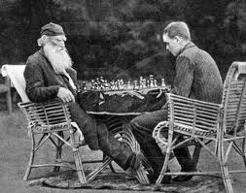

N.N. – Tolstoi, León.
C44
1908

1.e4 e5 2.Cf3 Cc6 3.c3 d5 4.Da4 dxe4 5.Cxe5 Dd5 6.Cxc6 bxc6 7.Ac4 Dd7 8.0–0 Cf6 9.d3 exd3 10.Axd3 Ae7 11.Af5 Dd6 12.Axc8 Txc8 13.h3 0–0 14.Dxa7 c5 15.Da4 Ta8 16.Dc2 De6 17.b3 Cd5 18.Ca3 Cxc3 19.Ab2 Ce2+ 20.Rh1 Cf4 21.Cc4 Tfd8 22.Ce5 Td5 23.Dc4 Df5 24.Cg4 Ad6 25.Dc3 Dg6 26.Df3 Ta6 27.Tfe1 h5 28.Ce5 Df5 29.g4 hxg4 30.hxg4 Dg5 31.Cc4 Af8 32.Ae5 Th6+ 33.Rg1 Txe5 34.Txe5 Dh4 35.Th5 Cxh5 36.gxh5 Txh5 37.Te1 g6 38.Te5 Dh2+ 0–1
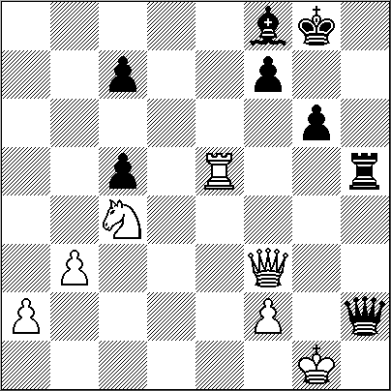

Tolstoi, León - Mood, Elmer , Yásnaya Polaina.
C37, 1906
1.e4 e5 2.f4 exf4 3.Cf3 g5 4.Ac4 g4 5.Ce5 Dh4+ 6.Rf1 d5 7.Axd5 f3 8.gxf3 Dh3+ 9.Re1 g3 10.d4 g2 11.Tg1 Dh4+ 12.Re2 Ch6 13.Txg2 c6 14.Axh6 cxd5 15.Axf8 Rxf8 16.De1 De7 17.Cc3 f6 18.Cxd5 Dd6 19.Dg3 fxe5 20.Dg7+ Re8 21.Dxh8+ 1-0
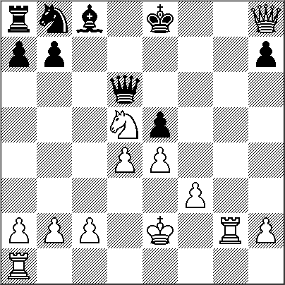

Mood, Elmer - Tolstoi, León, Yásnaya Polyana, 1909
C70, 1909

1.e4 e5 2.Cf3 Cc6 3.Ab5 a6 4.Aa4 b5 5.Ab3 Cf6 6.Cg5 d5 7.exd5 Cxd5 8.Cxf7 Rxf7 9.Df3+ Re6 10.Cc3 Ccb4 11.a3 Ab7 12.axb4 Ta7 13.Dg4+ Rd6 14.Ce4+ Rc6 15.De6+ Ad6 16.Axd5+ Rb6 17.Axb7 Txb7 18.d3 Ra7 19.Ae3+ Rb8 20.Txa6 Te8 21.Da2 c6 22.Ta8+ Rc7 23.Da5+ Rd7 24.Txd8+ 1-0
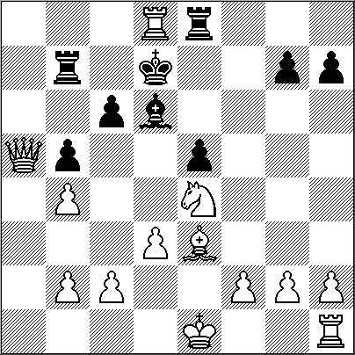

La siguiente partida demuestra que el nivel ajedrecístico de Sergei Tolstoi era bastante alto, consiguió derrotar a uno de los mejores jugadores rusos de la época. La partida fue por Correspondencia, algo que creo que favoreció a Sergei, el maestro suele tener gran ventaja sobre el amateur sobre todo en el repertorio de aperturas, en las partidas por Correspondencia se pueden consultar libros y esto hace que la diferen El protagonista de la siguiente partida León Tolstoi, padre la literatura rusa, tenía el ajedrez como una de sus grandes pasiones. Habitualmente jugaba con uno de sus mejores amigos, M. Goldenveiser, profesor del conservatorio de Moscú. Su última partida la jugó el 4 de agosto de 1910 cuando tenía ochenta y tres años y sólo le quedaban tres de meses de vida. Antes de jugar le dijo a su amigo:
-No resulta agradable jugar contigo, porque casi siempre me ganas, pero hoy jugaré la última partida de mi vida y te voy a ganar. Quiero despedirme del ajedrez con una victoria. La partida discurrió de la siguiente manera.

Tolstoi - Goldenveiser
C37,
1910

1. e4 e5 2. f4 exf4 3. Cf3 g5 4. Ac4 g4 5. Ce5 Dh4+ 6. Rf1 d5 7. Axd5 f3 8. gxf3 Dh3+ 9. Re1 g3 10. d4 g2 11. Tg1 Dh4+ 12. Re2 Ch6 13. Txg2 c6 14. Axh6 cxd5 15. Axf8 Rxf8 16. De1 De7 17. Cc3 f6 18. Cxd5 Dd6 19. Dg3 fxe5 20. Dg7+ Re8 21. Dxh8+ Df8 22. Dxe5+ Rd8 23. Tg7 Cd7 24. Dg5+ Re8 25. Cc7# 1-0

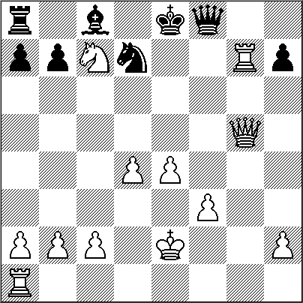

Lebedev, Sergei - Tolstoi, León
D25
1900

1.d4 d5 2.c4 dxc4 3.Cf3 Cf6 4.e3 Ag4 5.Axc4 e6 6.Db3 Axf3 7.gxf3 b6 8.Tg1 c6 9.Cc3 b5 10.Ae2 a5 11.Ad2 g6 12.Tc1 a4 13.Dc2 Cd5 14.Cxd5 exd5 15.e4 Ag7 16.e5 O-O 17.Ad3 De7 18.a3 Axe5 19.dxe5 Dxe5+ 20.Rf1 Dxh2 21.Axg6 Dh3+ 22.Re2 De6+ 23.Ae4+ Rh8 24.Dc3+ f6 25.Ah6 Tf7 26.Tg4 Cd7 27.Tcg1 Ce5 28.Da5 Tfa7 29.Tg8+ Txg8 30.Dxa7 Cg6 31.Tg4 dxe4 32.Txe4 Ce5 33.Dd4 Cxf3 34.Rxf3 Dh3+ 35.Re2 Dxh6 36.Te6 Dh5+ 37.Rd2 Dg5+ 38.Rc3 Dc1+ 39.Rd3 Dd1+ 0-1
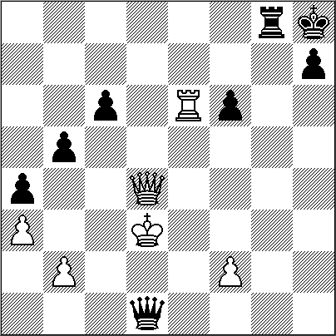

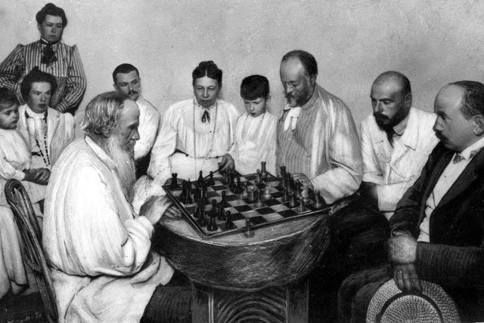

NUESTRO CÍRCULO
Director : Arqto. Roberto Pagura
arquitectopagura@gmail.com
(54 -11) 4958-5808 Yatay 120 8ºD
1184. Buenos Aires – Argentina

